Об утверждении регламентов государственных услуг в области электроэнергетики, оказываемых Управлением энергетики и коммунального хозяйства города Алматы
Утративший силу
Постановление акимата города Алматы от 30 декабря 2016 года № 4/621 . Зарегистрировано Департаментом юстиции города Алматы 26 января 2017 года № 1341. Утратило силу постановлением акимата города Алматы от 24 февраля 2021 года № 1/148
Сноска. Утратило силу постановлением акимата города Алматы от 24.02.2021 № 1/148 (вводится в действие по истечении десяти календарных дней его первого официального опубликования).
В соответствии со статьей 16 Закона Республики Казахстан от 15 апреля 2013 года "О государственных услугах", акимат города Алматы ПОСТАНОВЛЯЕТ:
1. Утвердить прилагаемые:
1) регламент государственной услуги "Выдача паспорта готовности энергопроизводящим и энергопередающим организациям с установленной электрической мощностью 5 МВт и менее, свыше 5 МВт или с установленной тепловой мощностью 100 Гкал/час и выше, а также имеющим на своем балансе электрические сети напряжением 35 кВ и ниже, 110 кВ и выше к работе в осенне-зимних условиях";
2) регламент государственной услуги "Выдача заключения о технической целесообразности строительства дублирующих (шунтирующих) линий электропередачи и подстанций для объектов 110 кВ и ниже, 220 кВ и выше".
2. Управлению энергетики и коммунального хозяйства города Алматы обеспечить государственную регистрацию настоящего постановления в органах юстиции с последующим опубликованием в официальных периодических печатных изданиях, а также на интернет-ресурсе, определяемом Правительством Республики Казахстан и на официальном интернет-ресурсе акимата города Алматы.
3. Контроль за исполнением настоящего постановления возложить на заместителя акима города Алматы Е. Аукенова.
4. Настоящее постановление вступает в силу со дня государственной регистрации в органах юстиции и вводится в действие по истечении десяти календарных дней после дня его первого официального опубликования.
Аким города Алматы | Б. Байбек
Утвержден
постановлением акимата
города Алматы
от 30 декабря 2016 года № 4/621
Регламент государственной услуги
"Выдача паспорта готовности энергопроизводящим и энергопередающим
организациям с установленной электрической мощностью 5 МВт и менее,
свыше 5 МВт или с установленной тепловой мощностью 100 Гкал/час и
выше, а также имеющим на своем балансе электрические сети напряжением
35 кВ и ниже, 110 кВ и выше к работе в осенне-зимних условиях" 1. Общие положения
1. Настоящий Регламент государственной услуги "Выдача паспорта готовности энергопроизводящим и энергопередающим организациям с установленной электрической мощностью 5 МВт и менее, свыше 5 МВт или с установленной тепловой мощностью 100 Гкал/час и выше, а также имеющим на своем балансе электрические сети напряжением 35 кВ и ниже, 110 кВ и выше к работе в осенне-зимних условиях" (далее - Регламент) разработан на основании стандарта государственной услуги "Выдача паспорта готовности энергопроизводящим и энергопередающим организациям с установленной электрической мощностью 5 МВт и менее, свыше 5 МВт или с установленной тепловой мощностью 100 Гкал/час и выше, а также имеющим на своем балансе электрические сети напряжением 35 кВ и ниже, 110 кВ и выше к работе в осенне-зимних условиях", утвержденным приказом Министра энергетики Республики Казахстан от 14 апреля 2015 года № 281 (далее – Стандарт).
Государственная услуга "Выдача паспорта готовности энергопроизводящим и энергопередающим организациям с установленной электрической мощностью 5 МВт и менее, свыше 5 МВт или с установленной тепловой мощностью 100 Гкал/час и выше, а также имеющим на своем балансе электрические сети напряжением 35 кВ и ниже, 110 кВ и выше к работе в осенне-зимних условиях" (далее - государственная услуга) оказывается коммунальным государственным учреждением "Управление энергетики и коммунального хозяйства города Алматы" (далее - услугодатель).
Прием заявлений и выдача результатов оказания государственной услуги осуществляются через:
1) канцелярию услугодателей;
2) веб-портал "электронного правительства" www.egov.kz (далее - ПЭП).
2. Форма оказания государственной услуги: электронная (частично автоматизированная) и (или) бумажная.
3. Результат оказания государственной услуги: паспорт готовности энергопроизводящим и энергопередающим организациям с установленной электрической мощностью 5 МВт и менее, свыше 5 МВт или с установленной тепловой мощностью до 100 Гкал/час и выше, а также имеющих на своем балансе электрические сети напряжением 35 кВ и ниже, 110 кВ и выше к работе в осенне-зимних условиях, отказ в выдаче паспорта готовности либо уведомление об аннулировании паспорта готовности энергопроизводящим и энергопередающим организациям с установленной электрической мощностью 5 МВт и менее, свыше 5 МВт или с установленной тепловой мощностью до 100 Гкал/час и выше, а также имеющих на своем балансе электрические сети напряжением 35 кВ и ниже, 110 кВ и выше к работе в осенне-зимних условиях.
Форма предоставления результата оказания государственной услуги: электронная, бумажная.
4. Государственная услуга оказывается бесплатно физическим и юридическим лицам (далее - услугополучатель).
5. Понятия и сокращения, используемые в настоящем Регламенте:
1) АРМ - автоматизированное рабочее место;
2) информационная система (далее - ИС) - система, предназначенная для хранения, обработки, поиска, распространения, передачи и предоставления информации с применением аппаратно-программного комплекса;
3) единая нотариальная информационная система (далее - ЕНИС) - это аппаратно-программный комплекс, предназначенный для автоматизации нотариальной деятельности и взаимодействия органов юстиции и нотариальных палат;
4) ИС МИО - информационная система местных исполнительных органов;
5) МИО - местный исполнительный орган – коммунальное государственное учреждение "Управление энергетики и коммунального хозяйства города Алматы", непосредственно предоставляющее государственную услугу;
6) индивидуальный идентификационный номер (далее - ИИН) - уникальный номер, формируемый для физического лица, в том числе индивидуального предпринимателя, осуществляющего деятельность в виде личного предпринимательства;
7) ГБД ФЛ - государственная база данных "Физические лица";
8) электронный документ - документ, в котором информация представлена в электронно-цифровой форме и удостоверена посредством ЭЦП;
9) электронная цифровая подпись (далее - ЭЦП) - набор электронных цифровых символов, созданный средствами электронной цифровой подписи и подтверждающий достоверность электронного документа, его принадлежность и неизменность содержания;
10) шлюз "электронного правительства" (далее - ШЭП) - информационная система, предназначенная для интеграции информационных систем "электронного правительства" в рамках реализации электронных услуг;
11) региональный шлюз "электронного правительства" (далее - РШЭП) - подсистема шлюза "электронного правительства", предназначенная для интеграции информационных систем "электронного акимата" в рамках реализации электронных услуг.
2. Описание порядка действий структурных подразделений (работников)
услугодателя в процессе оказания государственной услуги
6. Основанием для начала процедуры (действия) по оказанию государственной услуги является получение услугодателем заявления или электронного запроса, согласно приложению 1 Стандарта и необходимых документов для оказания государственной услуги от услугополучателя, предусмотренных пунктом 9 Стандарта.
7. Процедуры (действия), входящие в состав процесса оказания государственной услуги:
1) прием документов сотрудником канцелярии услугодателя;
2) отписывание руководителем услугодателя согласно резолюции заявление услугополучателя ответственному исполнителю услугодателя;
3) проверка ответственным исполнителем услугодателя полноты документов, предоставленных услугополучателем на соответствие пункта 9 Стандарта;
4) рассмотрение предоставленных документов комиссией услугодателя по выдачи паспорта готовности (далее - комиссия услугодателя);
5) подготовка паспорта готовности либо отказа в выдаче паспорта готовности ответственным исполнителем услугодателя;
6) выдача услугополучателю результата оказания государственной услуги сотрудником канцелярии.
8. Результат процедуры (действия) по оказанию государственной услуги, который служит основанием для начала выполнения следующей процедуры (действия):
1) выдача услугополучателю копию заявления с отметкой о регистрации в канцелярии услугодателя с указанием даты и времени приема пакета документов;
2) определение ответственного исполнителя руководителем услугодателя;
3) предоставление документов на рассмотрение комиссии услугодателя или подготовка письменного мотивированного отказа в дальнейшем рассмотрении заявления;
4) решение комиссии услугодателя о выдаче или об отказе в выдачи паспорта готовности;
5) подписывание руководителем услугодателя паспорта готовности либо отказа в выдаче паспорта готовности;
6) получение услугополучателем результата оказания государственной услуги.
3. Описание порядка взаимодействия структурных подразделений
(работников) услугодателя в процессе оказания государственной услуги
9. Перечень структурных подразделений (работников) услугодателя, участвующих в процессе оказания государственной услуги:
сотрудник канцелярии услугодателя;
ответственный исполнитель услугодателя;
руководитель услугодателя;
комиссия услугодателя по выдаче паспорта готовности.
10. Описание последовательности процедур (действий) между структурными подразделениями (работниками) услугодателя:
1) сотрудник канцелярии услугодателя принимает документы, выдает услугополучателю копию заявления с отметкой о регистрации в канцелярии услугодателя с указанием даты и времени приема пакета документов и предоставляет документы руководителю услугодателя, длительность процедуры - 15 минут;
2) руководитель услугодателя рассматривает и отписывает согласно резолюции заявление услугополучателя ответственному исполнителю услугодателя, длительность процедуры - 15 минут;
3) ответственный исполнитель услугодателя проверяет полноту документов и вносит документы на рассмотрение комиссии услугодателя, длительность процедуры - 20 календарных дней, в случае установления факта неполноты, содержания представленных документов, предусмотренных в пункте 9 Стандарта, в течение 5 рабочих дней дает письменный мотивированный отказ в дальнейшем рассмотрении заявления;
4) комиссии услугодателя рассматривает документы и предоставляет ответственному исполнителю услугодателя решения комиссии о выдаче паспорта готовности либо об отказе в выдаче паспорта готовности, длительность процедуры - 3 календарных дня;
5) ответственный исполнитель услугодателя на основании решения комиссии подготавливает паспорт готовности либо отказ в выдаче паспорта готовности, после предоставляет руководителю услугодателя на подпись, длительность процедуры - 5 календарных дней;
6) руководитель услугодателя подписывает паспорт готовности либо отказ в выдаче паспорта готовности и направляет сотруднику канцелярии услугодателя, длительность процедуры - 1 календарный день;
7) сотрудник канцелярии услугодателя передает услугополучателю паспорт готовности либо отказ в выдаче паспорта готовности, длительность процедуры - 1 календарный день.
11. Сроки оказания государственной услуги:
1) с момента сдачи пакета документов услугодателям, а также при обращении на ПЭП - 30 календарных дней.
Услугодатель в течение пяти рабочих дней с момента получения документов услугополучателя проверяет полноту, содержание представленных документов, подтверждающих выполнение условий для получения паспорта готовности.
В случае установления факта неполноты, содержания представленных документов, предусмотренных в пункте 9 настоящего стандарта государственной услуги, услугодатель в указанные сроки дает письменный мотивированный отказ в дальнейшем рассмотрении заявления;
2) максимально допустимое время ожидания для сдачи пакета документов услугополучателем - 15 минут;
3) максимально допустимое время обслуживания услугополучателя - 15 минут.
12. График работы:
1) услугодателя - с понедельника по пятницу с 9-00 до 18-00 часов, с перерывом на обед с 13-00 до 14-00 часов, кроме выходных и праздничных дней, согласно трудовому законодательству Республики Казахстан.
Прием заявлений и выдача результатов оказания государственной услуги осуществляется с 9.00 часов до 18.00 часов с перерывом на обед с 13.00 часов до 14.00 часов.
Государственная услуга оказывается в порядке очереди, без предварительной записи и ускоренного обслуживания;
2) ПЭП – круглосуточно, за исключением технических перерывов в связи с проведением ремонтных работ (при обращении услугополучателя после окончания рабочего времени, в выходные и праздничные дни согласно трудовому законодательству Республики Казахстан, прием заявлений и выдача результатов оказания государственной услуги осуществляется следующим рабочим днем).
13. Подробное описание последовательности процедур (действий), взаимодействий структурных подразделений (работников) услугодателя в процессе оказания государственной услуги отражены в справочнике бизнес-процессов оказания государственной услуги, согласно приложению к настоящему Регламенту.
4. Описание порядка взаимодействия, а также порядка использования информационных систем в процессе оказания государственной услуги
14. Описание порядка обращения и последовательности процедур (действий) услугодателя и услугополучателя при оказании государственных услуг через ПЭП:
1) услугополучатель осуществляет регистрацию на ПЭП с помощью индивидуального идентификационного номера (далее - ИИН) и пароля (осуществляется для не зарегистрированных услугополучателей на ПЭП);
2) процесс 1 – ввод услугополучателем ИИН и пароля (процесс авторизации) на ПЭП для получения государственной услуги;
3) условие 1 – проверка на ПЭП подлинности данных о зарегистрированном услугополучателе через ИИН и пароль;
4) процесс 2 – формирование ПЭП сообщения об отказе в авторизации, в связи с имеющимися нарушениями в данных услугополучателя;
5) процесс 3 – выбор услугополучателем услуги, указанной в настоящем Регламенте, вывод на экран формы запроса для оказания государственной услуги и заполнение услугополучателем формы (ввод данных) с учетом ее структуры и форматных требований, прикрепление к форме запроса необходимых копий документов в электронном виде, указанные в пункте 9 Стандарта, а также выбор услугополучателем регистрационного свидетельства ЭЦП для удостоверения (подписания) запроса;
6) условие 2 – проверка на ПЭП срока действия регистрационного свидетельства ЭЦП и отсутствия в списке отозванных (аннулированных) регистрационных свидетельств, а также соответствия идентификационных данных (между ИИН, указанным в запросе, и ИИН, указанным в регистрационном свидетельстве ЭЦП);
7) процесс 4 – формирование сообщения об отказе в запрашиваемой государственной услуге, в связи с не подтверждением подлинности ЭЦП получателя;
8) процесс 5 - удостоверение запроса для оказания государственной услуги посредством ЭЦП услугополучателя и направление электронного документа (запроса) через ШЭП в АРМ РШЭП для обработки услугодателя;
9) процесс 6 - регистрация электронного документа в АРМ РШЭП;
10) условие 3 - проверка (обработка) услугодателем на соответствие приложенных услугополучателем документов, указанных в пункте 9 Стандарта и основания для оказания государственной услуги;
11) процесс 7 - формирование сообщения об отказе в запрашиваемой государственной услуге, в связи с имеющимися нарушениями в документах услугополучателя;
12) процесс 8 - получение услугополучателем результата государственной услуги (расписки в форме электронного документа), сформированного АРМ РШЭП. Электронный документ формируется с использованием ЭЦП уполномоченного лица услугодателя, услугополучатель осуществляет регистрацию на ПЭП с помощью ИИН и пароля (осуществляется для незарегистрированных услугополучателей на ПЭП).
15. Диаграмма функционального взаимодействия информационных систем, задействованных в оказании государственной услуги, в графической форме приведены в приложении 2 к настоящему Регламенту.
Приложение 1
к регламенту государственной
услуги "Выдача паспорта
готовности энергопроизводящим
и энергопередающим
организациям с установленной
электрической мощностью 5
МВт и менее, свыше 5 МВт
или с установленной
тепловой мощностью 100
Гкал/час и выше, а также
имеющим на своем балансе
электрические сети
напряжением 35 кВ и ниже,
110 кВ и выше к работе в
осенне-зимних условиях"
Справочник бизнес-процессов оказания государственной услуги

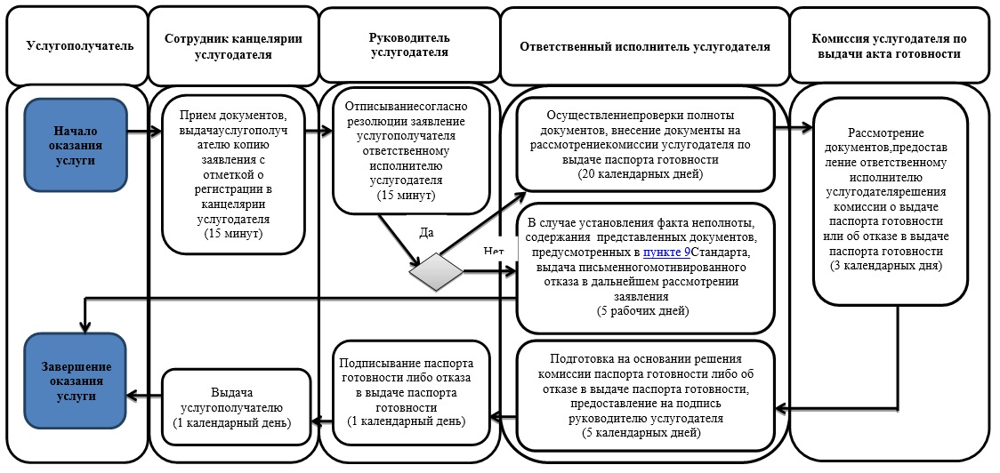

Условные обозначения

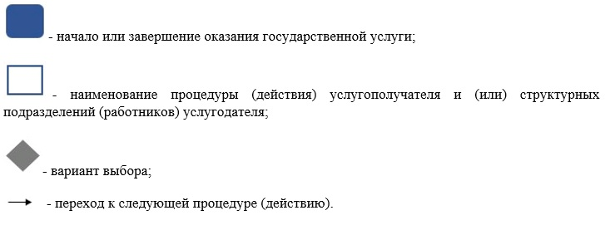

Приложение 2
к регламенту государственной
услуги "Выдача паспорта
готовности энергопроизводящим
и энергопередающим
организациям с установленной
электрической мощностью 5
МВт и менее, свыше 5 МВт
или с установленной
тепловой мощностью 100
Гкал/час и выше, а также
имеющим на своем балансе
электрические сети
напряжением 35 кВ и ниже,
110 кВ и выше к работе в
осенне-зимних условиях"
Диаграмма функционального взаимодействия информационных систем,
задействованных в оказании государственной услуги через ПЭП

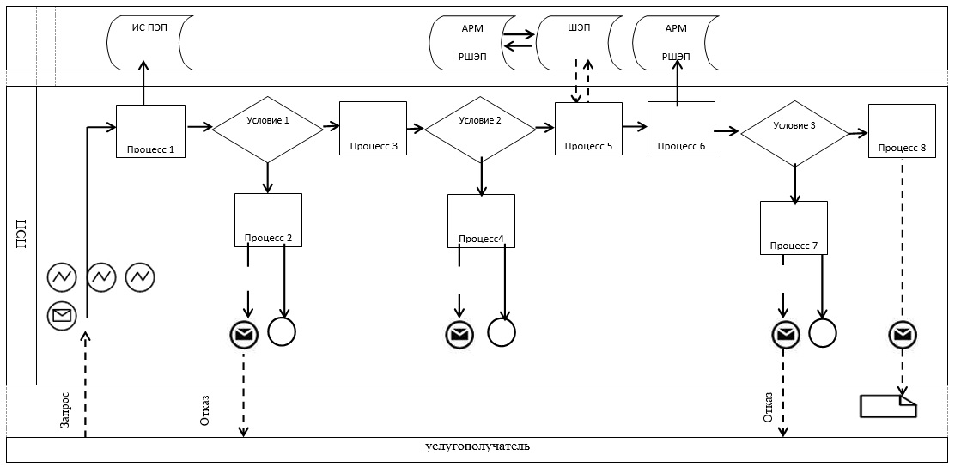

Таблица. Условные обозначения

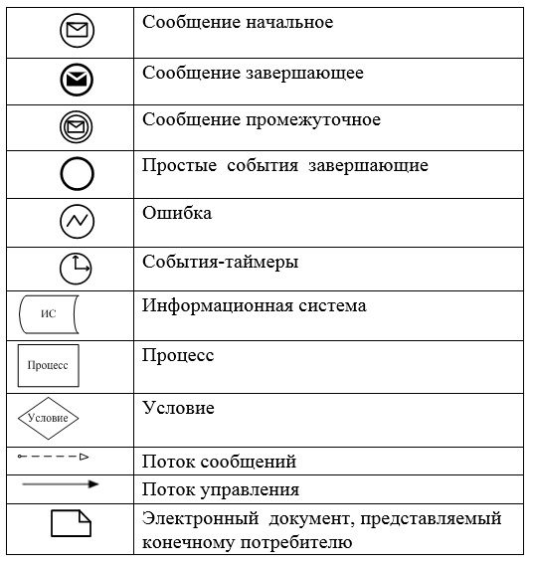

Утвержден
постановлением акимата
города Алматы
от 30 декабря 2016 года № 4/621
Регламент государственной услуги
"Выдача заключения о технической целесообразности строительства
дублирующих (шунтирующих) линий электропередачи и подстанций
для объектов 110 кВ и ниже, 220 кВ и выше" 1. Общие положения
1. Настоящий Регламент государственной услуги "Выдача заключения о технической целесообразности строительства дублирующих (шунтирующих) линий электропередачи и подстанций для объектов 110 кВ и ниже, 220 кВ и выше" (далее - Регламент) разработан на основании стандарта государственной услуги "Выдача заключения о технической целесообразности строительства дублирующих (шунтирующих) линий электропередачи и подстанций для объектов 110 кВ и ниже, 220 кВ и выше", утвержденным приказом Министра энергетики Республики Казахстан от 14 апреля 2015 года № 281 (далее – Стандарт).
Государственная услуга "Выдача заключения о технической целесообразности строительства дублирующих (шунтирующих) линий электропередачи и подстанций для объектов 110 кВ и ниже, 220 кВ и выше"(далее - государственная услуга) оказывается коммунальным государственным учреждением "Управление энергетики и коммунального хозяйства города Алматы" (далее -услугодатель).
Прием заявлений и выдача результатов оказания государственной услуги осуществляются через:
1) канцелярию услугодателей;
2) веб-портал "электронного правительства" www.egov.kz (далее - ПЭП).
2. Форма оказания государственной услуги: электронная (частично автоматизированная) и (или) бумажная.
3. Результат оказания государственной услуги – выдача заключения о технической целесообразности строительства дублирующих (шунтирующих) линий электропередачи и подстанций для объектов 110 кВ и ниже, 220 кВ и выше, согласно приложению 1 Стандарта (далее -заключение).
Форма предоставления результата оказания государственной услуги: электронная (бумажная).
На ПЭП результат оказания государственной услуги направляется в "личный кабинет" услугополучателя в форме электронного документа, подписанного электронной цифровой подписью уполномоченного лица услугодателя.
В случае обращения услугополучателя за результатом оказания государственной услуги на бумажном носителе, результат оказания государственной услуги оформляется в электронной форме, распечатывается и заверяется печатью и подписью уполномоченного лица услугодателя.
4. Государственная услуга оказывается бесплатно физическим и юридическим лицам (далее – услугополучатель).
5. Понятия и сокращения, используемые в настоящем Регламенте:
1) АРМ - автоматизированное рабочее место;
2) информационная система (далее – ИС) – система, предназначенная для хранения, обработки, поиска, распространения, передачи и предоставления информации с применением аппаратно-программного комплекса;
3) единая нотариальная информационная система (далее - ЕНИС) - это аппаратно-программный комплекс, предназначенный для автоматизации нотариальной деятельности и взаимодействия органов юстиции и нотариальных палат;
4) ИС МИО – информационная система местных исполнительных органов;
5) МИО - местный исполнительный орган – коммунальное государственное учреждение "Управление энергетики и коммунального хозяйства города Алматы", непосредственно предоставляющее государственную услугу;
6) индивидуальный идентификационный номер (далее – ИИН) – уникальный номер, формируемый для физического лица, в том числе индивидуального предпринимателя, осуществляющего деятельность в виде личного предпринимательства;
7) ГБД ФЛ - государственная база данных "Физические лица";
8) электронный документ – документ, в котором информация представлена в электронно-цифровой форме и удостоверена посредством ЭЦП;
9) электронная цифровая подпись (далее – ЭЦП) – набор электронных цифровых символов, созданный средствами электронной цифровой подписи и подтверждающий достоверность электронного документа, его принадлежность и неизменность содержания;
10) шлюз "электронного правительства" (далее – ШЭП) – информационная система, предназначенная для интеграции информационных систем "электронного правительства" в рамках реализации электронных услуг;
11) региональный шлюз "электронного правительства" (далее – РШЭП) – подсистема шлюза "электронного правительства", предназначенная для интеграции информационных систем "электронного акимата" в рамках реализации электронных услуг.
2. Описание порядка действий структурных подразделений(работников)
услугодателя в процессе оказания государственной услуги
6. Основанием для начала процедуры (действия) по оказанию государственной услуги является получение услугодателем заявления или электронного запроса, согласно приложению 1 Стандарта и необходимых документов для оказания государственной услуги от услугополучателя, предусмотренных пунктом 9 Стандарта.
7. Процедуры (действия), входящие в состав процесса оказания государственной услуги:
1) прием документов сотрудником канцелярии услугодателя;
2) отписывание руководителем услугодателя согласно резолюции заявление услугополучателя ответственному исполнителю услугодателя;
3) проверка ответственным исполнителем услугодателя полноты документов, предоставленных услугополучателем на соответствие пункта 9 Стандарта;
4) рассмотрение предоставленных документов комиссией услугодателя по выдачи заключения (далее – комиссия услугодателя);
5) подготовка ответственным исполнителем услугодателя заключения либо письменного мотивированного отказа в дальнейшем рассмотрении заявления;
6) выдача услугополучателю результата оказания государственной услуги сотрудником канцелярии.
8. Результат процедуры (действия) по оказанию государственной услуги, который служит основанием для начала выполнения следующей процедуры (действия):
1) выдача услугополучателю копию заявления с отметкой о регистрации в канцелярии услугодателя с указанием даты и времени приема пакета документов;
2) определение ответственного исполнителя руководителем услугодателя;
3) предоставление документов на рассмотрение комиссии услугодателя или подготовка письменного мотивированного отказа в дальнейшем рассмотрении заявления;
4) решение комиссии услугодателя о выдаче или об отказе в выдачи заключения;
5) подписывание руководителем услугодателя заключения либо письменного мотивированного отказа в дальнейшем рассмотрении заявления;
6) получение услугополучателем результата оказания государственной услуги.
3. Описание порядка взаимодействия структурных подразделений
(работников) услугодателя в процессе оказания
государственной услуги
9. Перечень структурных подразделений (работников) услугодателя, участвующих в процессе оказания государственной услуги:
сотрудник канцелярии услугодателя;
ответственный исполнитель услугодателя;
руководитель услугодателя;
комиссия услугодателя по выдаче заключения.
10. Описание последовательности процедур (действий) между структурными подразделениями (работниками) услугодателя:
1) сотрудник канцелярии услугодателя принимает документы, выдает услугополучателю копию заявления с отметкой о регистрации в канцелярии услугодателя с указанием даты и времени приема пакета документов и предоставляет документы руководителю услугодателя, длительность процедуры – 15 минут;
2) руководитель услугодателя рассматривает и отписывает согласно резолюции заявление услугополучателя ответственному исполнителю услугодателя, длительность процедуры – 15 минут;
3) ответственный исполнитель услугодателя проверяет полноту документов и вносит документы на рассмотрение комиссии услугодателя, длительность процедуры - 20 календарных дня, в случае установления факта неполноты, содержания представленных документов, предусмотренных в пункте 9 Стандарта, в течение 2 рабочих дней дает письменный мотивированный отказ в дальнейшем рассмотрении заявления;
4) комиссии услугодателя рассматривает документы и предоставляет ответственному исполнителю услугодателя решения комиссии о выдаче заключения либо об отказе в выдачи заключения, длительность процедуры - 3 календарных дня;
5) ответственный исполнитель услугодателя на основании решения комиссии услугодателя подготавливает заключение либо отказ в выдаче заключения, после предоставляет руководителю услугодателя на подпись, длительность процедуры - 5 календарных дней;
6) руководитель услугодателя подписывает заключение либо отказ в выдаче заключения и направляет сотруднику канцелярии услугодателя, длительность процедуры – 1 календарный день;
7) сотрудник канцелярии услугодателя передает услугополучателю заключение либо отказ в выдаче заключения, длительность процедуры – 1 календарный день.
11. Сроки оказания государственной услуги:
1) с момента сдачи пакета документов услугодателю, а также при обращении на ПЭП – 30 календарных дней.
Услугодатель в течение двух рабочих дней с момента получения документов услугополучателя проверяет полноту представленных документов.
В случае установления факта неполноты представленных документов услугодатель в указанные сроки дает письменный мотивированный отказ в дальнейшем рассмотрении заявления;
2) максимально допустимое время ожидания для сдачи пакета документов – 15 минут;
3) максимально допустимое время обслуживания – 15 минут.
12. График работы:
1) услугодателя – с понедельника по пятницу с 9.00 до 18.00 часов, с перерывом на обед с 13.00 до 14.00 часов, кроме выходных и праздничных дней, согласно трудовому законодательству Республики Казахстан.
Прием заявлений и выдача результатов оказания государственной услуги осуществляется с 9.00 часов до 18.00 часов с перерывом на обед с 13.00 часов до 14.00 часов.
Государственная услуга оказывается в порядке очереди, без предварительной записи и ускоренного обслуживания;
2) ПЭП – круглосуточно, за исключением технических перерывов в связи с проведением ремонтных работ (при обращении услугополучателя после окончания рабочего времени, в выходные и праздничные дни согласно трудовому законодательству Республики Казахстан, прием заявлений и выдача результатов оказания государственной услуги осуществляется следующим рабочим днем).
13. Подробное описание последовательности процедур (действий), взаимодействий структурных подразделений (работников) услугодателя в процессе оказания государственной услуги отражены в справочнике бизнес-процессов оказания государственной услуги, согласно приложению к настоящему Регламенту.
4. Описание порядка взаимодействия, а также порядка использования
информационных систем в процессе оказания государственной услуги
14. Описание порядка обращения и последовательности процедур (действий) услугодателя и услугополучателя при оказании государственных услуг через ПЭП:
1) услугополучатель осуществляет регистрацию на ПЭП с помощью индивидуального идентификационного номера (далее - ИИН) и пароля (осуществляется для незарегистрированных услугополучателей на ПЭП);
2) процесс 1 – ввод услугополучателем ИИН и пароля (процесс авторизации) на ПЭП для получения государственной услуги;
3) условие 1 – проверка на ПЭП подлинности данных о зарегистрированном услугополучателе через ИИН и пароль;
4) процесс 2 – формирование ПЭП сообщения об отказе в авторизации, в связи с имеющимися нарушениями в данных услугополучателя;
5) процесс 3 – выбор услугополучателем услуги, указанной в настоящем Регламенте, вывод на экран формы запроса для оказания государственной услуги и заполнение услугополучателем формы (ввод данных) с учетом ее структуры и форматных требований, прикрепление к форме запроса необходимых копий документов в электронном виде, указанные в пункте 9 Стандарта, а также выбор услугополучателем регистрационного свидетельства ЭЦП для удостоверения (подписания) запроса;
6) условие 2 – проверка на ПЭП срока действия регистрационного свидетельства ЭЦП и отсутствия в списке отозванных (аннулированных) регистрационных свидетельств, а также соответствия идентификационных данных (между ИИН, указанным в запросе, и ИИН, указанным в регистрационном свидетельстве ЭЦП);
7) процесс 4 – формирование сообщения об отказе в запрашиваемой государственной услуге, в связи с не подтверждением подлинности ЭЦП получателя;
8) процесс 5 - удостоверение запроса для оказания государственной услуги посредством ЭЦП услугополучателя и направление электронного документа (запроса) через ШЭП в АРМ РШЭП для обработки услугодателя;
9) процесс 6 - регистрация электронного документа в АРМ РШЭП;
10) условие 3 - проверка (обработка) услугодателем на соответствие приложенных услугополучателем документов, указанных в пункте 9 Стандарта и основания для оказания государственной услуги;
11) процесс 7 - формирование сообщения об отказе в запрашиваемой государственной услуге, в связи с имеющимися нарушениями в документах услугополучателя;
12) процесс 8 - получение услугополучателем результата государственной услуги (расписки в форме электронного документа), сформированного АРМ РШЭП. Электронный документ формируется с использованием ЭЦП уполномоченного лица услугодателя, услугополучатель осуществляет регистрацию на ПЭП с помощью ИИН и пароля (осуществляется для незарегистрированных услугополучателей на ПЭП).
15. Диаграмма функционального взаимодействия информационных систем, задействованных в оказании государственной услуги, в графической форме приведены в приложении 2 к настоящему Регламенту.
Приложение 1
к регламенту государственной
услуги "Выдача заключения о
технической целесообразности
строительства дублирующих
(шунтирующих) линий
электропередачи и подстанций
для объектов 110 кВ и ниже,
220 кВ и выше"
Справочник бизнес-процессов оказания государственной услуги

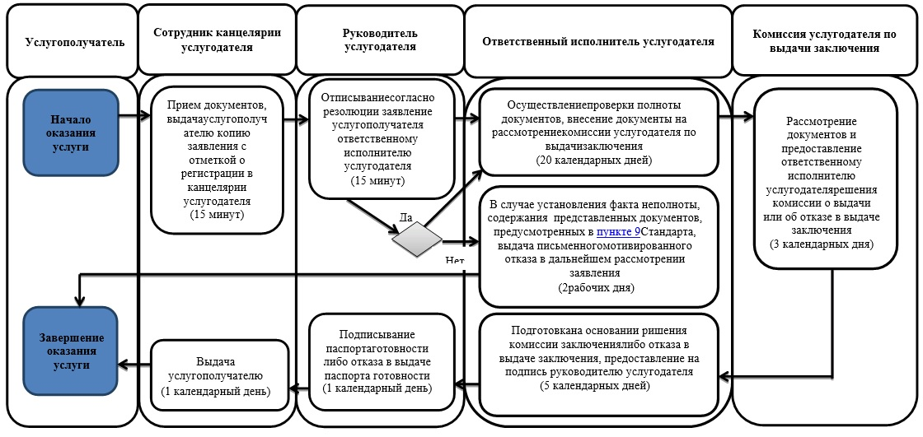

Условные обозначения

Приложение 2
к регламенту государственной
услуги "Выдача заключения о
технической целесообразности
строительства дублирующих
(шунтирующих) линий
электропередачи и подстанций
для объектов 110 кВ и ниже,
220 кВ и выше"
Диаграмма функционального взаимодействия информационных систем,
задействованных в оказании государственной услуги через ПЭП

Таблица. Условные обозначения

© 2012. РГП на ПХВ «Институт законодательства и правовой информации Республики Казахстан» Министерства юстиции Республики Казахстан

